Собственное наблюдение патоморфологии почки и легких при синдроме Гудпасчера

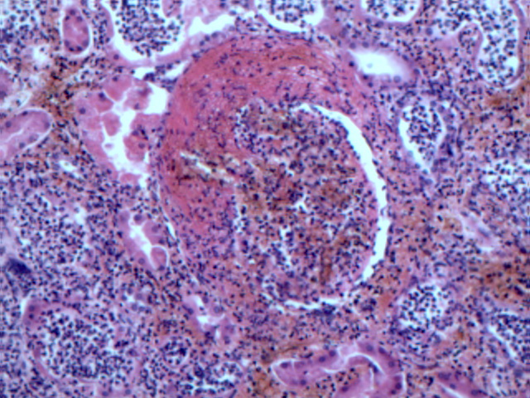
а
б
в
г

На микрофто стрелкой указана: а-капсула клубочка утолщена в виде полулуний с отложением депозитов красно-розового цвета;
б-лейкоцитарная инфильтрация интеркапиллярного пространства; в- лейкоцитарная инфильтрация межтубулярной интерстиции;
г- утолщение базальной мембраны канальцев за счет отложения депозитов.
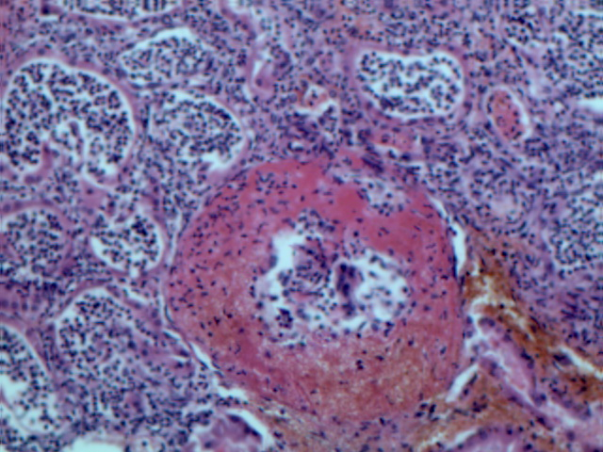
а
б
На микрофото стрелкой указаны: а- базальная мебрана утолщена за счет отложения депозитов:
б-обратите внимание на базальную мембрану канальцев и в просвете лейкоциты.
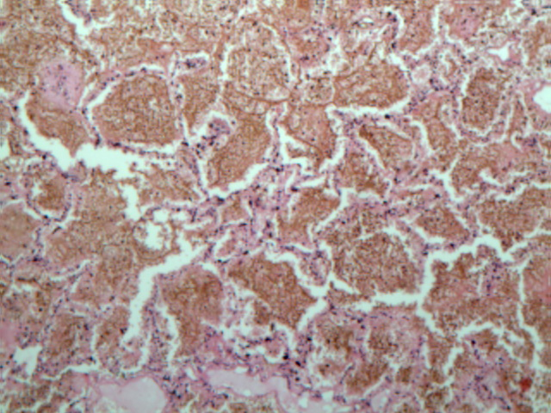
а
б

На микрофото стрелкой указаны; а – четко видны тонкие альвеолярные перегородки с отложением гомогеннорозового цвета массы вдоль альвеолярных перегородок;
б- просвет альвеол диффузно выполнен свежими и выщелоченными эритроцитами.
Из клиницистов только рентгенолог догадался и то под вопросом.

